**Консультация для родителей**

**«Как заниматься с ребёнком дома** **или** **для чего нужны**

**письменные методические рекомендации от учителя-дефектолога»**

*Учитель – дефектолог: Кельдюшева Л.В..*

Результативность коррекционно-развивающей помощи ребенку зависит от степени заинтересованности и участия родителей в исправлении имеющихся недостатков в развитии. Немалая роль в сотрудничестве родителей и учителя-дефектолога отводятся письменным методическим рекомендациям.

Выполнение письменных методических рекомендаций родителей с детьми необходимы для того, чтобы как можно скорее ликвидировать отставание детей в общем развитии. Особое значение родителей в преодолении имеющихся недостатков заключается в том, что, используя предложенный материал, они получают возможность закрепления ребёнком полученных на занятиях [дефектолога](https://pandia.ru/text/category/defektologiya/) знаний, умений и навыков. Это возможно в повседневной жизни: во время игр, прогулок, экскурсий, походов в магазин, на рынок, в библиотеку и т. д.

Дети, которые занимаются дополнительно дома с родителями по рекомендациям дефектолога, гораздо быстрее и успешнее осваивают новый материал, преодолевают недостатки в развитии познавательных процессов.

Самое главное, что должны понять родители, – без их участия, поддержки результат работы специалиста будет минимальным. К тому же, не выполняя письменные методические рекомендации сегодня, завтра с ребёнком-дошкольником, родители не смогут потребовать в будущем от школьника собранности, самостоятельности, ответственности.

Письменные методические рекомендации имеет большое воспитательное, обучающее и коррекционное значение: при правильной организации его выполнения у дошкольников вырабатываются новые знания и умения, а также навыки самостоятельного мышления, умение себя контролировать, воспитывается ответственное отношение к своим новым обязанностям, закрепляется весь пройденный материала на занятиях у учителя-дефектолога.

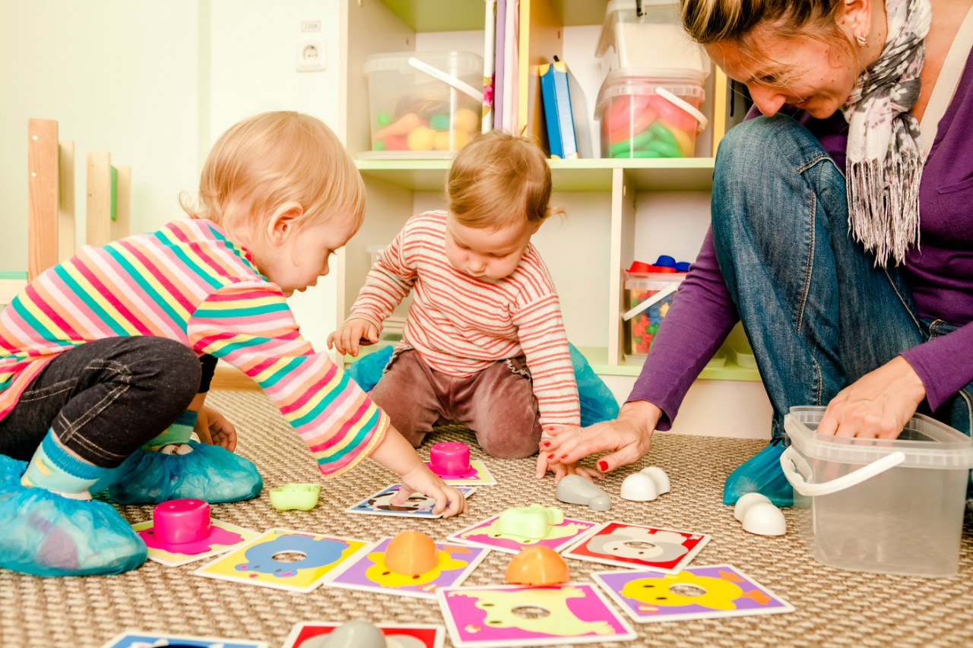

**Рекомендации по выполнению письменных методических рекомендаций**

**учителя-дефектолога:**

1. Принуждать ребёнка заниматься нельзя! Занятия лучше проводить в игровой форме. Пусть выполнение письменных методических рекомендаций станет для ребенка игрой.

2. Подготовьте ребёнку удобное место для занятий, достаточно и правильно освещённое.

3. Правильно выбирайте время для занятий:

- шумные, эмоциональные игры нежелательны перед сном;

- ребёнок не должен быть уставшим, больным, сонным или не выспавшимся;

- недопустимо отрывать ребёнка от любимого занятия;

- начинайте выполнять письменные методические рекомедации в одно и то же время после обеда или прогулки.

4. Проверьте, правильно ли ваш ребёнок сидит, кладёт тетрадь, держит ручку или карандаш.

5. Перед началом любой работы внимательно прочитайте задание, обсудите и проговорите с ребёнком его выполнение.

6. Формируйте положительную мотивацию выполнения письменных методических рекомендаций, его дальнейшую перспективу.

7. Поощряйте своего ребёнка за хорошо выполненное задание.

8. Хвалите ребенка, радуйтесь его результатам, связанным с положительной отметкой. Ваш ребёнок нуждается в похвале и поддержке, особенно когда испытывает какие-то трудности. Не забывайте хвалить ребёнка не только за удачи, но и за старания.

9. Помогайте ребёнку в выполнении задания только в том случае, если он в этом нуждается.

10. Не пытайтесь выполнять задание за своего ребёнка, лучше пусть он вообще не сделает задание, чем сделаете его Вы. Ведь учитель-дефектолог наверняка увидит, что явно выполнено взрослым, и ребенок честно скажет, что это сделала мама, когда он спал. Лучше не сделать вообще, чем учить ребенка такому обману – потом это обернется против самих родителей.

11. Не следует торопить ребёнка во время выполнения заданий, ориентируйтесь на индивидуальные возможности и способности своего ребенка.

12. Продолжительность одного занятия может составлять от 10 минут и не должна быть больше 15- 20 минут.

13. Консультируйтесь с учителем-дефектологом, если видите, что Ваш ребёнок испытывает затруднения с подготовкой письменных методических рекомендаций или Вам что-либо непонятно по его выполнению.

14. Главные помощники при выполнении задания с ребёнком - терпение, выдержка, доброжелательность; резкий тон и раздражение недопустимы, ребёнок должен чувствовать себя комфортно; не жалейте похвал, даже если успехи незначительны.

15. Если вы заметили, что у ребенка пропал интерес к занятию, прекратите его, возобновив снова спустя некоторое время.

**Выполнение данных рекомендаций позволит родителям отследить положительную динамику развития своих детей, а совместная работа учителя-дефектолога и родителей поможет детям преодолеть имеющиеся нарушения и сформировать у них уверенность в своих силах и возможностях.**